工程师信息管理——安装手册

1. 首先下载压缩包，将工程manger放在自己电脑的tomcat/webapps目录下；



1. 安装mysql，将manage.sql数据库导入，注意连接名，用户名为root，密码为123456

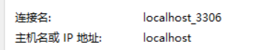

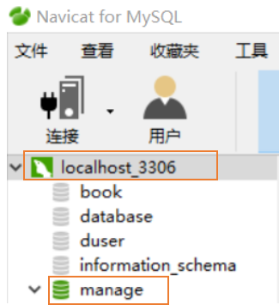

也可以修改manage\WEB-INF\classes目录下的druid.properties文件配置

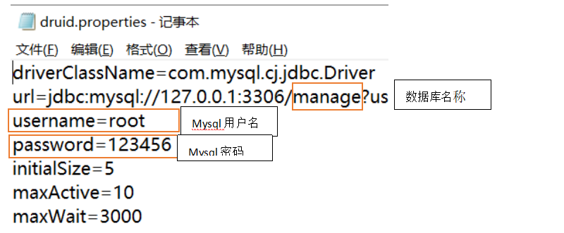

1. 配置好数据库之后，打开浏览器登录localhost:8080/manage/index.html
2. 输入用户名密码登录系统，用户账号密码在数据库magner的user表中可以查看或修改
3. 进入系统之后就可以对工程师进行管理了

Tips：如果安装不成功，可以登录http://wjt673420693.zicp.io网页查看该系统